
MANUAL DE USUARIO

ESTACIONES DE MONITOREO AUTOMÁTICAS EMA INCLINÓMETRO

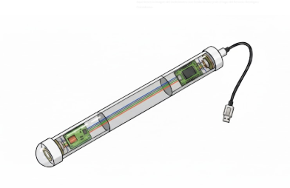

Contenidos
FORMULACION Y DESARROLLO 3
JUSTIFICACIÓN 3
INTRODUCCIÓN 3
PROPÓSITO DEL MANUAL 4
Resumen del producto o servicio 5
Audiencia objetivo 6
Información de contacto para soporte 6
1. Requisitos Previos 7
Requisitos del sistema 7
Herramientas necesarias 8
2. Uso del producto 9
Guía de usuario pasó a paso 9
Configuración inicial 15
3. Mantenimiento y cuidados 16
Cómo mantener y cuidar el producto 16
Limpieza y almacenamiento 17
4. Seguridad y precauciones 17
Advertencias y precauciones importantes 17
Información sobre seguridad eléctrica 17
5. Glosario de términos 18

FORMULACION Y DESARROLLO

JUSTIFICACIÓN
La misión y Visión del Servicio Geológico Colombiano se enfoca en la generación y difusión de conocimiento Geo científico, las Estaciones de monitoreo automáticas inclinó metro permitirán a los ciudadanos tener mayor interacción con la entidad al poder usar y replicar herramientas de medición ambiental de uso libre, con soporte de la entidad por lo que van de la mano con los objetivos misionales.

INTRODUCCIÓN
EMA (Estación de monitoreo automática), Las estaciones de monitoreo automáticas inclinómetro nacen con un sentido social y educativo, las cuales cuentan con elementos de bajo valor y altamente comerciables, lo cual a comparación de otros dispositivos que son comerciales cuentan con un valor mucho más asequible para la comunidad permitiendo facilitar replicarlas.
Actualmente existen inclinómetros de valor comercial muy elevado con medición biaxial para la medición del aleteo y cabeceo, pero con un valor económico muy elevado, lo cual no es accesible para mostrar y enseñar a las comunidades. Existen otros inclinómetros más sencillos que simplemente realizan la función de nivel en un solo plano de 360 grados.
Las Estaciones de monitoreo Automática (EMA), de Nivel inclinómetros brindan la oportunidad a la comunidad de participar en temas relacionados a la medición de variables medioambientales de la rama de la Geotecnia permitiendo la detección del movimiento de estructuras y las deformaciones del terreno ocasionadas por hundimientos y deslizamientos que generan cambios de ángulos que pueden visualizarse a través de una EMA inclinómetro.
El terreno puede deformarse a causa de erosiones, exceso de lluvia, perdida de agua en los reservorios subterráneos, afectaciones al ecosistema por los asentamientos y construcciones humanas, esto puede ser un riesgo para la comunidad, la EMA inclinómetros permite la visualización en tiempo real a través de la comparación de sensores MPU 6050 que cuentan con giroscopio y acelerómetro.
El propósito de este manual es capacitar al lector en la puesta en marcha y operación de la EMA inclinómetro. A través de instrucciones detalladas, terminología y precauciones de uso, se busca asegurar que el usuario pueda visualizar e interpretar correctamente los datos en el entorno gráfico.

PROPÓSITO DEL MANUAL
El propósito de este manual es permitir que cualquier persona pueda darle uso a las EMA inclinómetro (Estación de Monitoreo Automática), como también de transmitir el uso de herramientas de uso libre para la comunidad, como también de permitir un acercamiento a ellas.


Resumen del producto o servicio
EMA (Estaciones de monitoreo Automáticas) inclinómetro, son prototipos que se pueden utilizar fácilmente para la medición de los ángulos de alabeo y cabeceo en una estructura y terreno, que se pueden visualizar a través de un entorno gráfico.
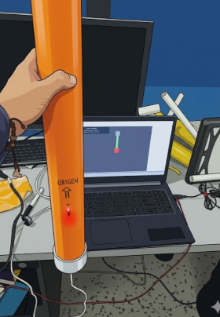
Ilustración: Visualización entorno grafico inclinómetro

Audiencia objetivo
La población objetivo de este manual va dirigida personas de la comunidad en general.


Información de contacto para soporte
Para mayor información contamos con comunicación vía E-MAIL al correo electrónico:
tecgeocientificas@sgc.gov.co


1. Requisitos Previos

Requisitos del sistema
Para el uso de la EMA inclinómetro se requiere contar con un computador portátil con sistema operativo Windows 10 o superior.
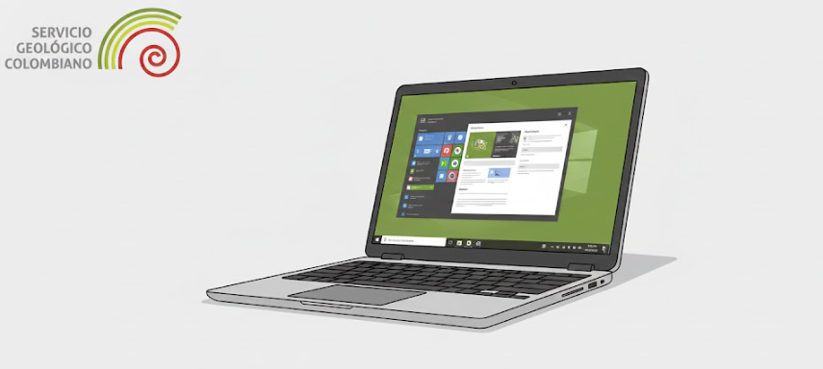
La EMA Inclinómetro, cuenta con una ESP-32, la cual realiza el control y procesamiento, al momento de conectarse a un computador por primera vez requiere de la actualización de drivers para habilitar la comunicación por los puertos COM, esto se puede verificar a través de las alertas del administrador de dispositivos del sistema operativo Windows.
Se requiere conexión internet, para la descarga de los archivos necesarios de la EMA inclinó metro a través del enlace drive https://drive.google.com/file/d/1tGizmDdzjNJLqaDpce_s7ChNCTY_c2t6/view?usp=sharing, que luego de su descarga se deben descomprimir generando la carpeta EMA Inclinómetro para visualizar el entorno gráfico.

Herramientas necesarias

Computador portátil: Indispensable para el uso y visualización de la EMA – inclinómetro, el cual debe contar con los drivers necesarios para la comunicación con la ESP-32.
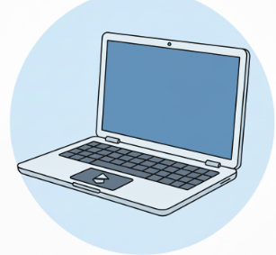
Descompresor de archivos comprimidos: Debido a que el archivo ejecutable cuenta con varios archivos necesarios para su uso, se cuenta con un paquete comprimido, que se debe restaurar a su contenido original a través de herramientas como winrar,7-zip o WinZip.
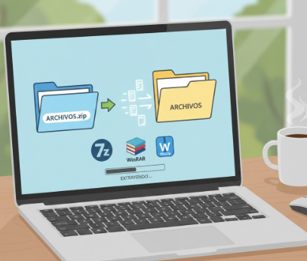
Acceso a internet: Para la descarga de los archivos del aplicativo y los drivers para la detección de la ESP-32 se requiere de conexión a internet.
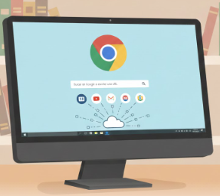

2. Uso del producto

Guía de usuario pasó a paso
Se Descarga archivo comprimido en RAR a través del enlace compartido: https://drive.google.com/file/d/1tGizmDdzjNJLqaDpce_s7ChNCTY_c2t6/view?usp=sharing

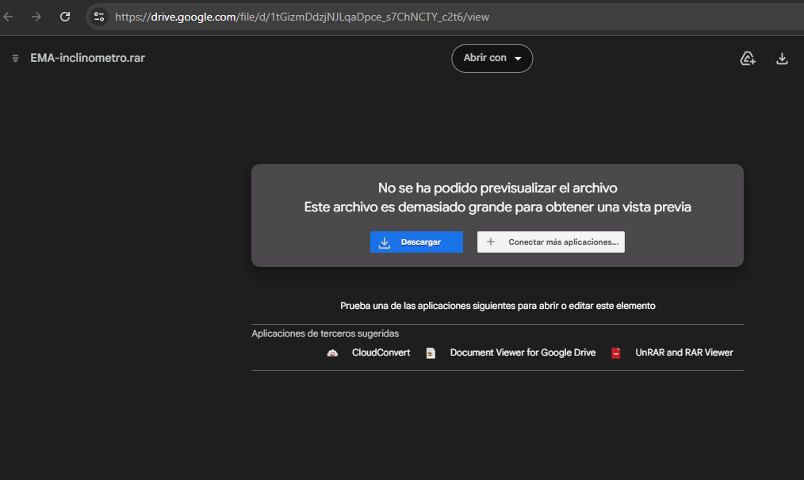

Después de descargar proceder a descomprimir en una carpeta, e ingresar a la carpeta denominada inclino metro y darle doble clic al ejecutable del inclino metro.

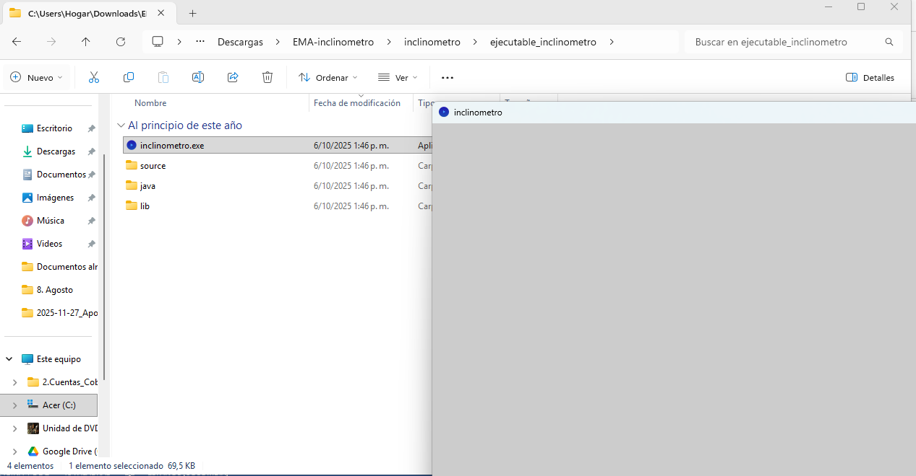

Se procede a revisar el administrador de dispositivos de Windows para detectar posibles conflictos de ausencia de drivers para la ESP-32, esto se puede hacer rápidamente utilizando el atajo de las teclas Windows + X simultáneamente donde se encontrara la opción de administrador de dispositivos.
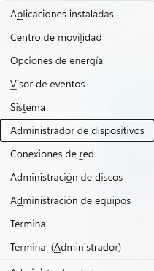
Al realizar clic en administrador de dispositivos se podrá observar lo siguiente, donde se observa el símbolo triangular amarillo que reporta la falta del driver.
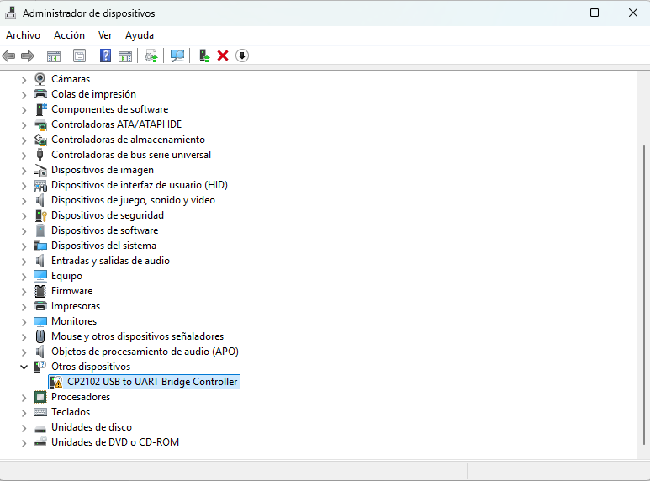
Descargar e instalar Driver de la ESP32 a través del siguiente enlace:
https://www.silabs.com/documents/public/software/CP210x_Windows_Drivers.zip
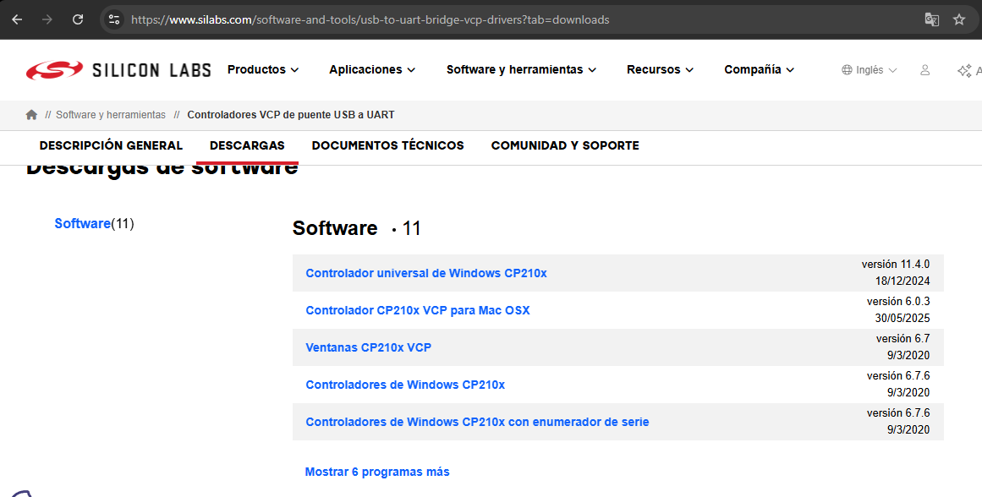
Después de descomprimir se procede a darle ejecutar al driver ya sea versión para x64 para sistemas operativos Windows de 64 bits o x86 para versión de 32 bits, actualmente los procesadores vienen con arquitectura de 64 bits.

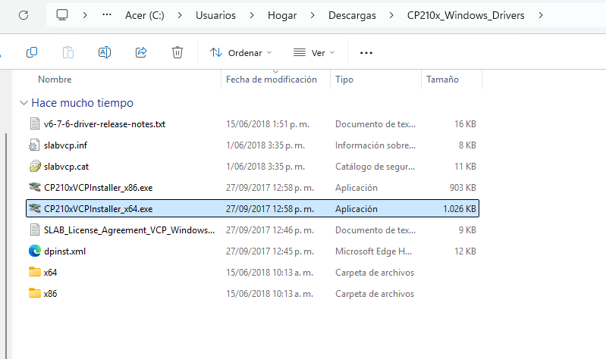
Se procede a revisar nuevamente el controlador en administrador de dispositivos del sistema operativo Windows, el cual ya no contara con signo triangular amarillo de alerta
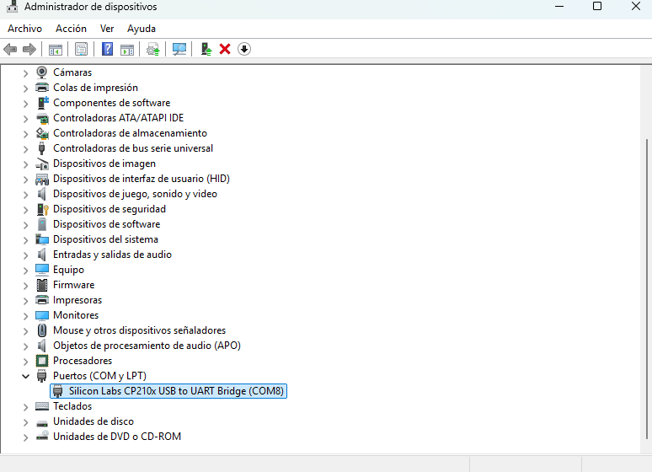
Nuevamente se procede a darle ejecutar al icono del de la EMA Inclinómetro donde ya deberíamos poder visualizar el entorno visual donde se encuentran los ángulos de cabeceo y alabeo de ambos sensores MPU-6050.
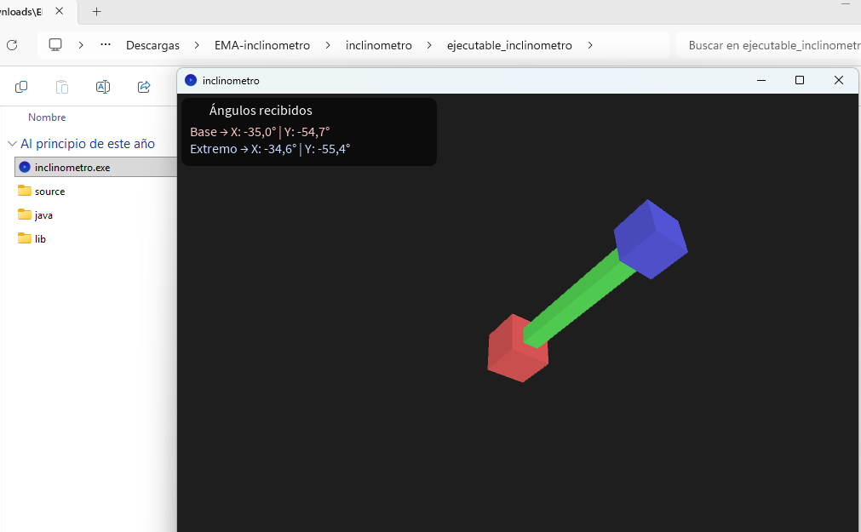
Se requiere ubicar la EMA Inclino metro desde el punto de referencia que se encuentra en el tubo dispositivo, como se observa en la siguiente imagen.
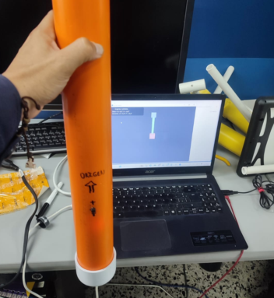
Con esto ya podemos visualizar los cambios del dispositivo.
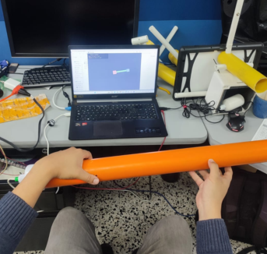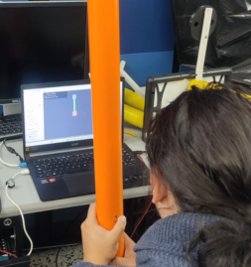

Configuración inicial
Los sensores MPU-6050 necesitan un proceso de calibración de offset, por primera vez, lo cual se especifica en el manual técnico, ya que es un proceso que se requiere solamente una vez durante la instalación.
La EMA – Inclinómetro no requiere de configuraciones iniciales para su uso, tan solo es necesario contar con los drivers y los archivos necesarios que se anunciaron anteriormente.
Solución de problemas comunes durante la instalación
Problemas de los puertos USB: se requiere que los puertos USB del equipo de cómputo se encuentren en buen estado, ya que estos generan la alimentación y comunicación con la EMA –Inclinómetro.
Problemas de la conexión cableada: Al descartar problemas con los puertos USB, puede ocurrir que el cableado presente fallas con el tiempo, por lo que este se puede reemplazar por otro, las ESP-32 actuales cuentan con conexión USB tipo C, sin embargo versiones más antiguas cuentan con conexión micro USB, las cuales se consiguen en el mercado fácilmente dado que se usan principalmente para la carga de dispositivos móviles Android.
No hay imagen desde el aplicativo: Después de descartar fallas del cableado y puertos USB, se debe verificar el estado de los drivers en el administrador de dispositivos de Windows con el fin de evitar conflictos de conexión entre el computador y la EMA – Inclinómetro.

3. Mantenimiento y cuidados

Cómo mantener y cuidar el producto
Debido a que las estaciones de monitoreo automáticas (EMA) Inclinómetro y los sensores cuentan con varios componentes electrónicos, se recomienda protegerla de la exposición directa del sol y la lluvia.

Limpieza y almacenamiento
Las Estaciones de monitoreo EMA Inclinómetro se les recomienda limpiar con alcohol isopropílico, el cual seca rápidamente y evita generar cortos, como también realiza una limpieza adecuada a cualquier componente electrónico.
Almacenar en espacios libres de humedad y no utilizar en condiciones extremas, esta EMA – Inclinómetro, dado que es el primer prototipo puede usarse con sentido educativo y no exponerla a condiciones extremas ya que no está diseñada con protección para exteriores.

4. Seguridad y precauciones

Advertencias y precauciones importantes
Se recomienda no manipular conexiones ni elementos internos ya que pueden afectar el funcionamiento de los componentes o generar un cortocircuito.
No golpear los componentes ya que se pueden estropear las estaciones de Monitoreo EMA Inclinómetro.

Información sobre seguridad eléctrica
Debido al bajo consumo de las estaciones de monitoreo automáticas EMA Inclinómetro, estas no generan riesgo eléctrico para los usuarios.
No instalar en condiciones ambientales extremas ya que la EMA no cuenta con protección IP contra humedad como tampoco a temperaturas elevadas, lo que puede afectar el funcionamiento de los componentes internos.

5. Glosario de términos

Acelerómetro: Consiste en un sensor que permite la medición de la aceleración lineal, o cambio de velocidad en los ejes X, Y, Z.
Alabeo: Consiste en la rotación de lado a lado alrededor del eje longitudinal, este movimiento es conocido como Roll.
Alimentación DC: alimentación para los componentes suministrada por el cable USB tipo C.
Cabeceo: Consiste en el movimiento arriba hacia abajo se conoce también como Pitch, se realiza a través del eje transversal.
Calibración: Consiste en corregir el error de offset, con el fin de mejorar la visualización de los datos, proceso realizado únicamente durante el ensamblaje del producto.
Compresor de archivos: Software que permite la compresión y simplificación de archivos ya sea para facilitar la carga y descarga de su contenido como también la disminución del tamaño de estos, normalmente se encuentra en los formatos ZIP y RAR en sistemas operativo Windows.
Drivers: es un software que actúa como traductor entre dispositivos y el computador, permitiendo su comunicación y su interacción de acuerdo a lo especificado por el fabricante.
DPS: Grados por segundo en un giroscopio.
Ejes X, Y, Z: En un plano cartesiano son los ejes perpendiculares que permiten definir la ubicación en un punto en el espacio.
Eje longitudinal: Es una línea imaginaria que atraviesa un objeto de arriba hacia abajo en el caso de una persona y de adelante a hacia atrás en el caso de un avión. También es conocido como eje vertical.
Eje Transversal: Es una línea imaginaria que atraviesa de frente un objeto normalmente se le atribuye la constante X en el plano cartesiano.
EMA: Estación de Monitoreo Automática
ESP-32: Micro controlador encargado del procesamiento de los datos que se adquieren a través del MPU-6050
Geotecnia: Consiste en el estudio del comportamiento del suelo y las rocas, los Inclinómetro normalmente se utilizan para medir el movimiento del subsuelo, deformación de estructuras, y la estabilidad del terreno.
Giroscopio: Sensor que permite la medición de la velocidad angular o velocidad de rotación en los ejes X, Y, Z
IMU: Unidad de medición Inercial, Combina el uso de acelerómetros y giroscopios, consiste en un elemento capaz de medir y reportar una fuerza especifica aceleración y la velocidad angular rotación.
IoT: Internet de las Cosas, se refiere a la comunicación de dispositivos que pueden interactuar entre ellos a través de internet y otros medios de comunicación.
I2C: Protocolo de comunicación de dos hilos, permite la comunicación entre los MPU-6050 y micro controlador ESP-32
MPU-6050: Es un tipo específico de IMU basado en MEMS que integra acelerómetro y giroscopio triaría.
Rotación: Es el movimiento efectuado sobre un punto o un eje.
Sensibilidad: Consiste en la resolución de medición del sensor
Offset: Error de lectura que existe cuando los sensores están en reposo, para lo cual se requiere de un proceso de calibración.
Open source: modelo de desarrollo de software donde el código fuente está disponible públicamente para que cualquiera pueda usarlo, modificarlo y distribuirlo, generalmente sin costo.
Processing: Es un lenguaje de programación y un entorno de desarrollo integrado IDE de código abierto basado de JAVA, que se utiliza para la animación y visualización en un entorno virtual del Inclinómetro.
Software: Es un conjunto de programas, instrucciones y reglas informáticas que permiten realizar tareas específicas.
Triaxial: Consiste en un plano de medición que utiliza los tres ejes X, Y, Z
Uniaxial: Consiste en el plano de medición del Inclinómetro en un solo plano, cuando puede medir también cabeceo y alabeo se puede llamar Biaxial.
USB: Es una conexión que permite la comunicación y alimentación de dispositivos electrónicos, normalmente se encuentra en formatos TIPO C, MICROUSB y MINIUSB, donde el tipo C es el más utilizando actualmente.

